****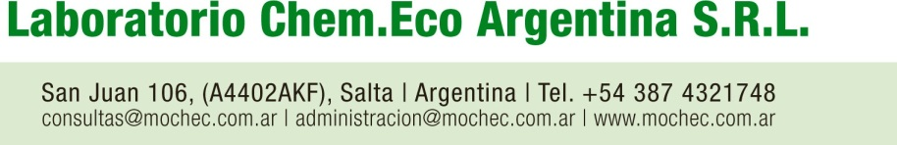

|  |  |
| --- | --- |
|  | **FICHA TÉCNICA** |
| 1. **DESCRIPCION DEL PRODUCTO** |  |
| * 1. **Nombre comercial** | MOCUAT |
| * 1. **Registro SENASA** | 34.634 |
| * 1. **Clase de producto** | COADYUVANTE-DESINFECTANTE |
| * 1. **Tipo de formulacion** | Solución liquida |
| * 1. **Categoria Toxicologica** | IV |
| * 1. **Presentacion** | 1.5.20 |
| 1. **COMPOSICION**    1. **ACTIVOS COMPLEMENTARIOS** | Alquil aril poliglicol éter………………………………………50%(*).  Solubilizante ………………………………………………………10%.  Materia inerte………………………………………………………100 cc.  (*) con cinco moléculas de amonios cuaternarios 12 % (Cloruro lauril dimetl bencil amonio,Octil dodecil dimetil amonio cloruro, Dioctil dimetil amoniocloruro, Didecil demetil amoniocloruro, Dimetil benzil amonio cloruro). |
| 1. **PROPIEDAD DEL PRODUCTO FORMULADO** |  |
| * 1. **Aspectos** | Líquido viscoso, opalescente, incoloro |
| * 1. **Solubilidad en agua** | soluble (25 °C; pH=7.0) |
| * 1. **Densidad** | 1.1 g/cm3 |
| * 1. **Misible en agua** | miscible (1 %; Aprox. 23 °C) |
| * 1. **PH en solucion en el 10%** | 8 (en agua deionizada; 20 - 25 °C) |
| 1. **RECOMENDACIÓN PARA EL USO** | * Coadyuvante no iónico con cinco moléculas diferentes de amonios cuaternarios. * Desinfectante y sanitizante de superficie, bandejas, locales, etc. * Acción de contacto y sistémica (bacterias, virus, hongos). |
| 1. **APLICACION** | * En el suelo y parte aérea de la planta. Focalizado en la prevención  y control de enfermedades radiculares. * No crea resistencia en patógenos. * Enfermedades que controla: tiene un amplio espectro de acción contra bacterias (Erwinia sp., Xanthomonas sp., Pseudomonas sp.; Clavibacter sp.; Agrobacterium sp.), hongos (Trichophyton sp., Aspergillus sp., Terreus sp., etc) y virus (TMV, CMV, BMV, PYV, etc.) |
| 1. **CONDICIONES GENERALES** | “CHEMECOARGENTINA garantiza que las características físico-químicas del producto corresponden a las anotadas en las etiquetas, pero no asume la responsabilidad por el uso que él se haga, porque el manejo está fuera de su control. Este producto debe emplearse con la recomendación suscrita de un Ingeniero Agrónomo u otro profesional En caso que el cultivo o sus subproductos se destinen a la exportación, deberá conocerse el límite máximo de residuos del país de destino y observar el período de carencia que corresponda a ese valor de tolerancia. |

|  |  |  |
| --- | --- | --- |
| 1. **CLASIFICACION NFP**   21  **10**  **0** | Transporte de Mercancías peligrosas – Acuerdo MERCOSUR | Elementos de Protección Personal  Ref. ONU N/A ficha de intervención N° 80 Protección ocular: anteojos de seguridad. Protección respiratoria: si se ingresa a tanque (permiso ingreso a espacios confinados) Protección de manos: Guantes de PVC |